Ghế hội trường ADM75-B
Tên |  | Thông số kỹ thuật | Hình ảnh
ADM75-B | 1. Tựa lưng | Sử dụng khuôn nhôm đúc và vật liệu PU cao cấp, tạo hình bằng công nghệ đúc lạnh mật độ cao, mật độ mút đạt 45kg/m³. Có tính năng giữ nhiệt, cách âm, giảm chấn, chống tĩnh điện và thoáng khí tốt. Khung trong được dập nguội từ thép tấm dày 1.5mm và hàn bằng công nghệ CO₂, chắc chắn, bền bỉ. | 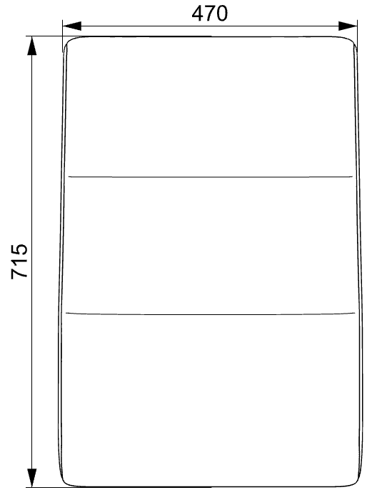
ADM75-B | 2. Đệm ngồi | Sử dụng mút PU đúc lạnh mật độ cao, mật độ đạt 60kg/m³, mang lại cảm giác ngồi êm ái, thoải mái, có khả năng cách nhiệt, chống tĩnh điện, hấp thụ âm thanh và giảm chấn hiệu quả. Khung bên trong dập nguội bằng thép 1.5mm và hàn CO₂ cố định. | 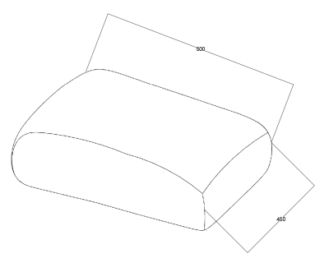
ADM75-B | 3. Chân ghế | Được đúc nguyên khối từ hợp kim nhôm cao cấp bằng khuôn ép, bề mặt nhẵn mịn không ba via, không mối hàn. Sau khi xử lý oxy hóa, được sơn tĩnh điện ở nhiệt độ cao giúp tăng độ bám, chống va đập, chống ăn mòn, không rỉ sét, không phai màu, sử dụng bền lâu. | 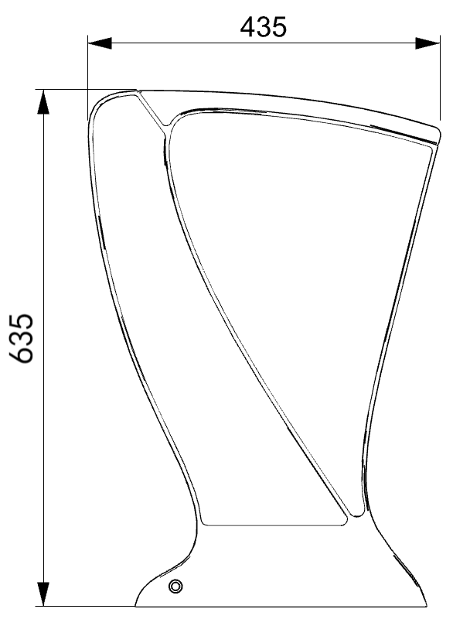
ADM75-B | 4. Tấm ốp bên | Thiết kế kiểu kép lắp ngoài (ngoại扣式双拼), kiểu dáng tinh tế và thẩm mỹ cao. Chất liệu là tấm gỗ ép mật độ cao dày 4mm, bên ngoài bọc mút và vải nỉ, tạo cảm giác mềm mại, dễ chịu khi chạm vào. | 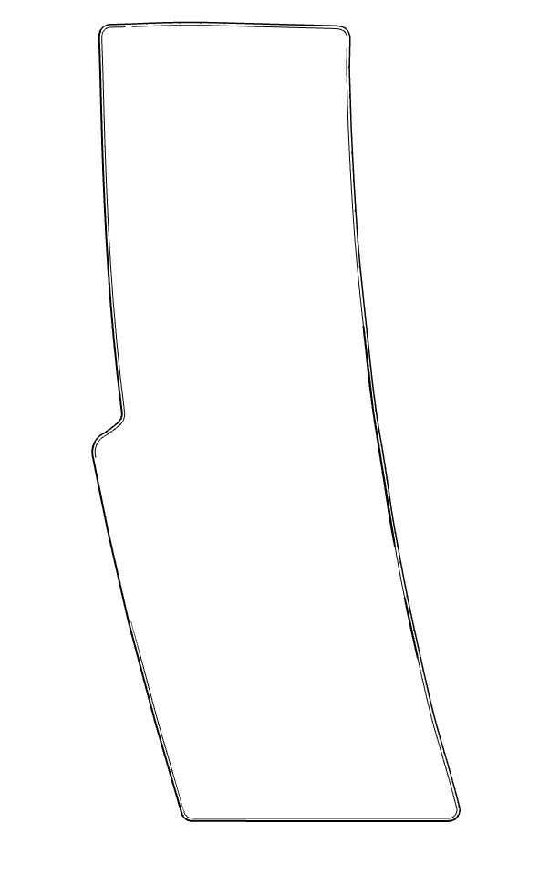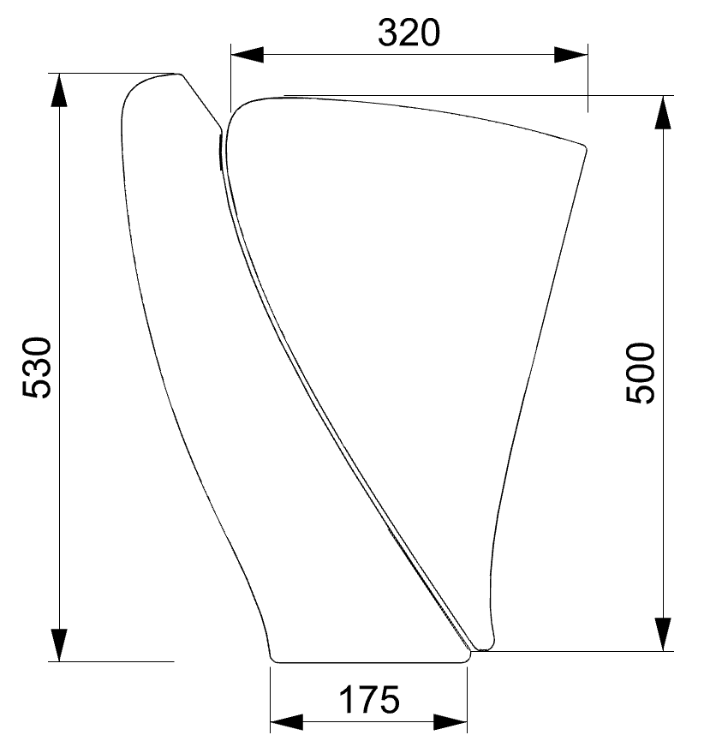
ADM75-B | 5. Tấm ốp lưng ngoài | Làm từ gỗ cứng nhiều lớp chất lượng cao, được ép lạnh tạo hình bằng khuôn, sau đó mài nhẵn, phủ sơn lót và sơn bóng thân thiện môi trường. Bề mặt chống phai màu, chống cong vênh, bền đẹp theo thời gian. | 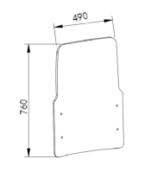
ADM75-B | 6. Tay vịn | Sử dụng gỗ sồi hoặc gỗ dẻ gai nhập khẩu, mang lại vẻ sang trọng và độ bền cao. | 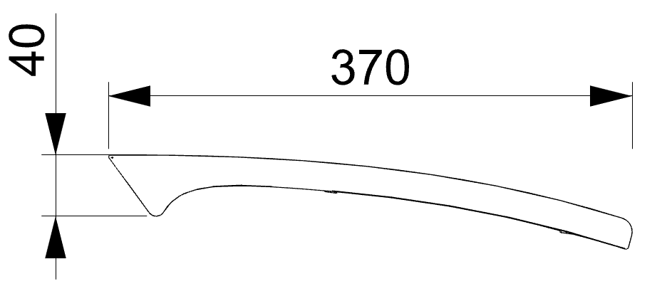
 | 7. Tấm ốp ngồi ngoài | Làm từ gỗ cứng nhiều lớp chất lượng cao, ép khuôn định hình, được mài, sơn lót và phủ sơn PU bảo vệ. Bề mặt nhẵn bóng, bền màu, không cong vênh. | 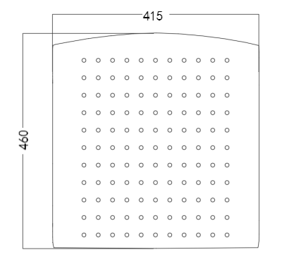
 | 8. Bàn viết | Sử dụng nhựa PP màu đen cao cấp, cơ cấu bàn viết dạng rút dưới ghế độc đáo. Trang bị giá đỡ xoay bằng hợp kim nhôm cao cấp, chuyển động êm ái, không phát tiếng. | 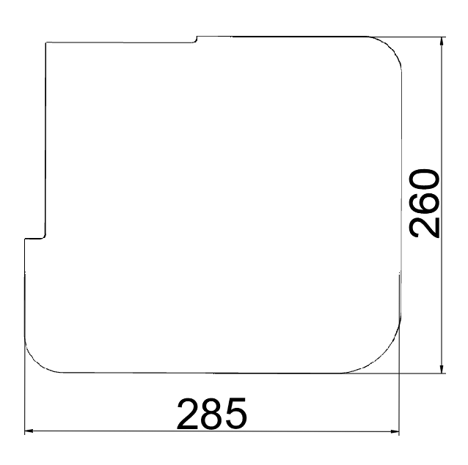
 | 9. Kết cấu ghế | Áp dụng khung liên kết tăng cường, giữa hai góc lưng có ống gia cố ngang, phía sau đệm ngồi có đệm cao su chống va đập, giúp giảm lực tác động trực tiếp lên mút, tăng độ bền, chắc và thoải mái khi sử dụng. | 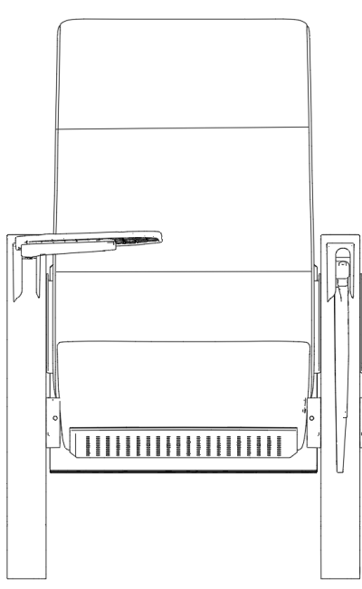
 | 10. Bu-lông, ốc vít | Sử dụng loại bu-lông nở lục giác trong, được sơn tĩnh điện chống rỉ, đảm bảo bền lâu, không gỉ sét trong mọi điều kiện.

